МИНИСТЕРСТВО НАУКИ И ВЫСШЕГО ОБРАЗОВАНИЯ РОССИЙСКОЙ ФЕДЕРАЦИИ

Федеральное государственное автономное образовательное учреждение   
высшего профессионального образования

«САНКТ-ПЕТЕРБУРГСКИЙ ГОСУДАРСТВЕННЫЙ УНИВЕРСИТЕТ   
АЭРОКОСМИЧЕСКОГО ПРИБОРОСТРОЕНИЯ»

КАФЕДРА № 6

РАБОТА ЗАЩИЩЕНА С ОЦЕНКОЙ

ПРЕПОДАВАТЕЛЬ

|  |  |  |  |  |
| --- | --- | --- | --- | --- |
| ассистент |  |  |  | Е. А. Гущина |
| должность, уч. степень, звание |  | подпись, дата |  | инициалы, фамилия |

|  |
| --- |
| ОТЧЁТ О ЛАБОРАТОРНОЙ РАБОТЕ №6 |
| **«**Защита от СВЧ излучения» |
| по дисциплине: безопасность жизнедеятельности |

РАБОТУ ВЫПОЛНИЛ

|  |  |  |  |  |  |
| --- | --- | --- | --- | --- | --- |
| СТУДЕНТЫ ГР. | 4134К |  |  |  | Н. А. Костяков |
|  |  |  | подпись, дата |  | инициалы, фамилия |

Санкт-Петербург

2021

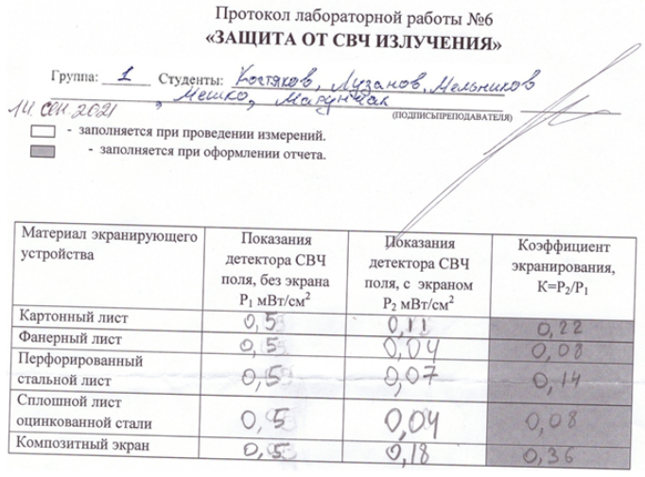

**Цель работы**

Провести измерения электромагнитного излучения СВЧ-диапазона до источника и оценить эффективность защиты от СВЧ-излучения с помощью экранов.

**1.Результат измерений:**

|  |  |  |  |
| --- | --- | --- | --- |
| Материал экранирующего устройства | Показания детектора СВЧ поля, без экрана P1 мВт/см2 | Показания детектора СВЧ поля, с экраном P2 мВт/см2 | Коэффициент экранирования, K=P2/P1 |
| Картонный лист | 0,5 | 0,11 | 0,22 |
| Фанерный лист | 0,5 | 0,04 | 0,08 |
| Перфорированный стальной лист | 0,5 | 0,07 | 0,14 |
| Сплошной лист оцинкованной стали | 0,5 | 0,04 | 0,08 |
| Композитный экран | 0,5 | 0,18 | 0,36 |

**2.Расчетные формулы:**

K=P2/P1

Где:

P1 - показания детектора СВЧ поля, без экрана

P2 - показания детектора СВЧ поля, с экраном

K - коэффициент экранирования

**3.Пример расчетов:**

P1=0,5;

P2(фанерный лист)=0,04;

K=P2/P1;

K=0,04/0,5=0,08;

**Выводы**

Так как в показаниях детектора свч поля были допущены некоторые погрешности из-за перегрева микроволновой печи и балластного поглотителя(кирпич), в результатах измерений коэффициенты экранирования фанерного листа и композитного экрана неточны. Наиболее эффективным экраном для защиты от СВЧ излучения является сплошной лист оцинкованной стали.